O společnosti…

Jsme česká firma.
Specializujeme se na výrobu dětského nábytku a herních zařízení určené pro všechny druhy hřišť již od roku 1993, vyrobené v přírodním stylu. Naše herní prvky jsou šetrná k životnímu prostředí a vzhledem ke kvalitě komponentů, je zaručena při běžné údržbě dlouhá životnost a pěkný vzhled.
Patříme mezi nejvýznamnější dodavatele dětských hřišť v celé České republice.
Dodáváme dle poptávky, kompletně vybavené dětské hřiště včetně dodávky, mobiliáře, oplocení a pozáruční servis. Jsme schopni zpracovat vizualizaci, pro správné rozmístění herních prvků.

V současné době nabízíme širokou škálu kvalitních výrobků, kde je kladen hlavní důraz na rozvíjení základní motorické dovednosti a maximální bezpečnost.
Herní sestavy vybrané od základních prvků až po složitější herní prvky, ze kterých je možné tvořit menší i rozsáhlejší dětské hřiště vhodné nejen do všech typů škol, ale i do těsnějších městských nik, rekreačních areálů, na zahrady rodinných domů, na volnější parková prostranství, nebo jako součást sportovně herních areálů.
Na požádání, Vám zdarma zašleme ceník a katalog herních prvků (tištěná forma - poštou, forma PDF - e-mailem). Velice rádi, Vám vypracujeme kompletní, nezávaznou cenovou kalkulaci na herní prvky, které Vás zaujmou. Udělejte dětem radost, protože "Kdo si hraje, nezlobí".

Naše herní prvky jsou konstruovány a vyrobeny tak, aby odpovídaly kritériím a požadavkům evropské a české bezpečnostní normy ČSN EN 1176. V roce 2008 jsme na základě úspěšně provedeného auditu obdrželi také certifikát ČSN EN ISO 9001:2001 a ČSN EN ISO 14001:2005 pro návrh, výrobu, servis a montáž dětských hřišť a zařízení interiéru. Všechny použité materiály jsou zdraví neškodlivé a maximálně bezpečné.

Vždy se snažíme o individuální přístup ke každému zákazníkovi, kde pak společně nacházíme optimální, technické řešení dle jeho finančních možností.

Společně s kolegy se na Vás těším. Miroslava Nachlingerová Mobil:725 895 955

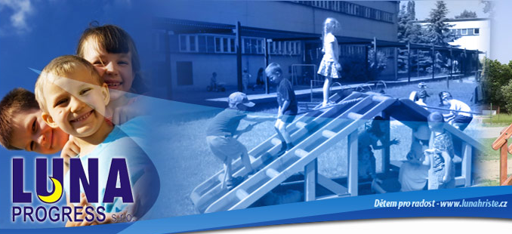

MATERIÁL, GARANCE, INSTALACE,

MATERIÁL na dané prvky,
DŘEVO:
- Použitý materiál třívrstvý lepený profilovaný hranol 12 x 12 cm v úpravě tlakové impregnace Wolmanitem CX (smrkové, borové) .
- Použitý materiál s dostatečnou přirozenou odolností ve shodě s třídou 1 a 2 přírodní trvanlivostí proti dřevokazným houbám – akátové řezivo ošetřeno teakovým olejem a české dubové řezivo ošetřeno olejem Fluegr.
Houpadla na pružině jsou vyráběna z odolného polyetylenu – tzv. playtecu.
Veškeré kovové části všech programů (úchopová madla, skluzné tyče, základové kotvy, veškerý spojový materiál) jsou žárově zinkovány, galvanizovány a komaxitovány. Šroubové spoje chrání tvrzené plastové krytky, sedáky houpaček jsou gumové na pozinkovaných řetězech.

Skluzavky jsou laminátové nebo nerezové.

Polezné sítě jsou z kovových lan obalené polypropylenem.
GARANCE
- 60 měsíců při běžném zatížení, nevztahuje se na závady způsobené hrubým mechanickým poškozením. Servis po dobu záruky ZDARMA. Pozáruční servis smluvní.
INSTALACE
Doprava, instalace a montáž: naše firma dopraví objednané herní prvky na místo určené zákazníkem a odborně je nainstaluje. Eventuální vlastní doprava zákazníkem či jeho účast pro montážních pracích je věcí individuální dohody. Součástí dodávky je protokol o předání a zárukách, certifikát a pokyny o provozu a údržbě prvku. Herní prvky jsou ukotveny na žárově zinkované kotvy, které jsou zabetonovány nad povrchem země, aby měl herní prvek maximální životnost.

UDRŽBA
Udržování dobrého technického stavu herních prvků je v praxi nezbytné a mělo by se provádět preventivně a periodicky. Proto jsme rovněž schopni postarat se o kvalifikovanou údržbu těchto prvků.

V nabídce pro Vás máme:
HOUPAČKY
HOUPADLA NA PRUŽINĚ
KOLOTOČE
DOMEČKY,PÍSKOVIŠTĚ A OSTATNÍ DOPLŇKY
BALANČNÍ A SPORTOVNÍ PRVKY
LEZECKÉ A ŠPLHACÍ PRVKY
POLYFUNKČNÍ HERNÍ PRVKY
LANOVKY
PROGRAM VĚŽE
REFERENCE:
Jihočeský kraj

DDM Políkno
Město Bor
Město Jindřichův Hradec (Buk, Horní Žďár, U Nádraží…)
Město Netolice
Město Prachatice
Mošna u Zbytin
MŠ České Budějovice (Nerudova, Zachariášova, Čéčova…)
MŠ Bohumilice
MŠ Dasný
MŠ Husinec
MŠ Chlum u Křemže
MŠ Kovářov
MŠ Lhenice
MŠ Netolice
MŠ Písek (Čížova, Oslov…)
MŠ Prachatice (Česká, Krumlovská, Na Skalce…)
MŠ Roudné
MŠ Rožmitál na Šumavě
MŠ Truskovice
MŠ Vacov
MŠ Vimperk (Klostermannova, Mírova…)
MŠ Žabovřesky
MU Netolice
Obec Bavorov
Obec Blatná
Obec Borovany
Obec Brloh
Obec Dačice
Obec Hlinsko
Obec Chlumec
Obec Jankov
Obec Kvítkovice
Obec Litvínovice
Obec Němčice
Obec Světlík
Obec Šindlovy Dvory
Obec Zlatá Koruna
OU Bernartice
OU Borek
OU Borkovice
OU Borovany
OU Bošilec
OU Břežany
OU Čestice
OU Čkyně
OU Dolní Dvořiště
OU Drahov
OU Drhovle
OU Dřešín
OU Dříteň
OU Dubné
OU Habří
OU Hamr
OU Holubov
OU Homole
OU Horní Planá
OU Hvozdec

OU Hěřmaň
OU Chroboly
OU Jankov
OU Kamenný Újezd
OU Křemže
OU Kvilda
OU Lenora
OU Lhenice
OU Libějovice
OU Libín
OU Lipno
OU Ločenice
OU Mazelov
OU Mažice
OU Mirkovice
OU Neplachov
OU Nišovice
OU Nová Ves
OU Planá nad Lužnicí
Ou Pluhův Žďár
OU Radošovice
OU Ratibořské Hory
OU Řípec
OU Soběnov
OU Stachy
OU Staré Hrdějovice
OU Strážkovice
OU Strážnice
OU Strunkovice nad Blanicí
OU Val
OU Včelná
OU Vlkov
OU Vrábče
OU Záboří
Ou Zahorčice
OU Závraty
OU Zdíkov
OU Zhoř u Mladé Vožice
OU Zlukov
OU Žernovice
OU Libějovice
MU Veselý nad Lužnicí

Jihomoravský kraj
Město Brno (Privát, Sadovnictví
Město Bučovice
Kolbert, MŠ Herčíkova…)
MŠ a ZŠ Vrbovec
MŠ Absolonova Brno
MŠ Kučerov
OU Blažovice
OU Dolní Dunajovice
OU Strachotice
OU Vojkov
ZŠ a MŠ Strážnice
ZŠ Břeclav
ZŠ Znojmo

Karlovarský kraj
Město Sokolov
MŠ Kynšperk nad Ohří
Ou Velká Hleďsebe

Královéhradecký kraj
Farní Charita Náchod
Město Hořice
Město Janské Lázně
Město Hostinné
MŠ Hradec Králové
MŠ Kyje
MŠ Nová Paka
MŠ Nová Role
MŠ Stará Paka
OU Chodov

Liberecký kraj
Město Chrastava
MŠ Cvikov
MŠ Chrastava
MŠ Jablonné v Podještědí
MŠ Rokytnice nad Jizerou
ZŠ a MŠ Dlouhý Most
ZŠ a MŠ Liberec

Moravskoslezský kraj
Město Studénka
MŠ Frenštát pod Radhoštěm
MŠ Havířov
MŠ Holčovice
OU Štramberk

Olomoucký kraj
MŠ Olomouc
OU Uničov

Zlínský kraj
OU Jarohněvice

Pardubický kraj
Město Žamberk
MŠ Polička
MŠ Ústí nad Orlicí
OU Svitavy

Plzeňský kraj
Město Plasy
Město Plzeň
MŠ Benešova Plzeň
MŠ Chrást u Plzně
MŠ Kasejovice
MŠ Nové Sedlo
MŠ Olešná
MŠ Trnová Plzeň
Obec Klatovy
OU Díly Plzeň
OU Dolany
OU Konstantinovy Lázně
OU Krašovice
OU Ledce
OU Nové Sedlo
OU Pláně
OU Sirá
TJ Sokol Plasy
TS Klatovy
ZŠ a MŠ Chválenice

Středočeský kraj
MČ Dubeč
Město Černošice
Město Hostivice
Město Uhlířské Janovice
MŠ Brandýs nad Labem
MŠ Horoměřice
MŠ Janouchova Chodov
MŠ Jesenice
MŠ Kbely
MŠ Mladá Boleslav
MŠ Na Bučance
MŠ Nupaky
MŠ Příbram
MŠ Radošovice
MŠ Říčany
MŠ Úholičky
OU Hořovičky
OU Hospozín
OU Kamenný Přívoz
OU Kondrac
OU Odolená Voda
OU Smečno
OU Květnice
OU Studeněves
OU Úhonice
OU Újezd nad Lesy
OU Velké Přílepy
OU Velvary
OU Vrchotovy Janovice Vojko
Roztoky u Prahy
ZŠ a MŠ Karlín
ZŠ Černý Most
ZŠ Hostýnská

Ústecký kraj
DDM Děčín
Město Dolní Poustevna
Město Vejprty
MŠ Krupka
MŠ Štětí
OU Podbořany
OU Tuchořice
OU Údlice

Vysočina
MŠ Antonínův Důl
MŠ Nové Město na Moravě
MŠ Velké Meziříčí
MŠ Žďár nad Sázavou
OU Černov
OU Pavlov
TS Havlíčkův Brod
ZŠ Třebíč

Zlínský kraj
MŠ Kroměříš
MŠ Montessori Zlín
MŠ Rožnov pod Radhoštěm
MŠ Uherský Brod
OU Luhačovice
Teniss Zlín, s.r.o

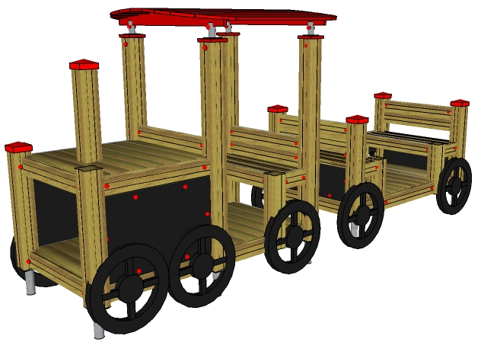
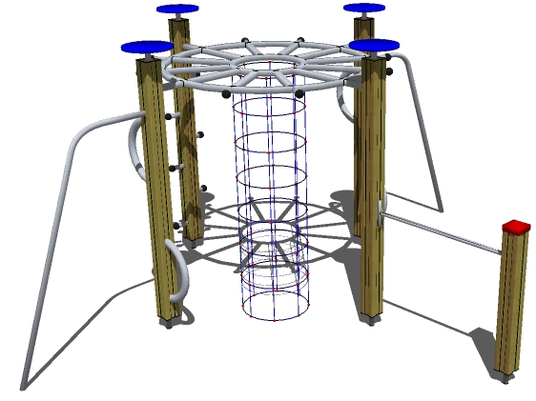
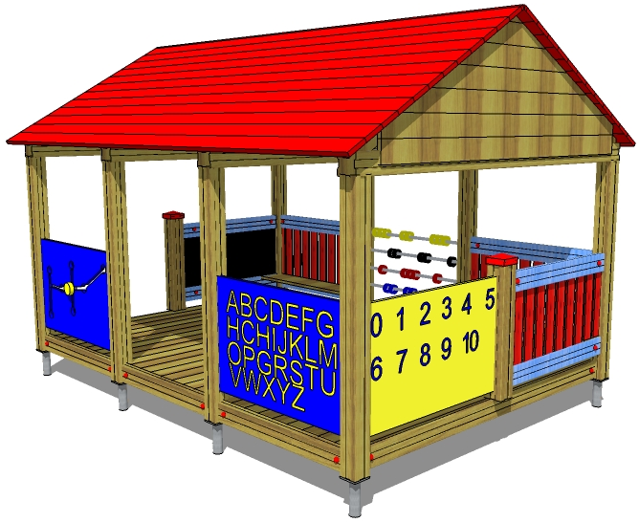
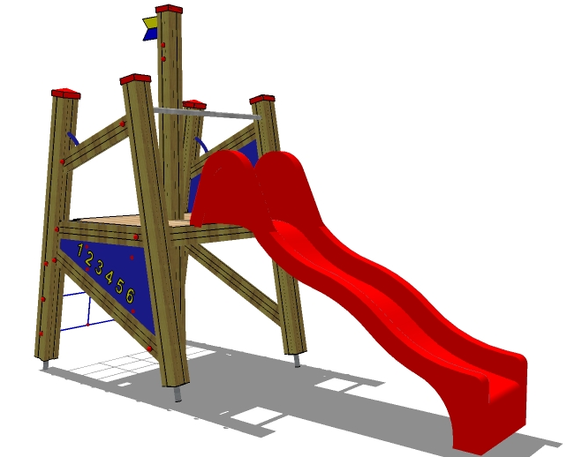

Dále nabízíme
Truhlářské práce
Výroba a montáž:
- vybavení dětských hřišť (houpačky, prolézačky, skluzavky, kolotoče, pískoviště, houpadla, domečky, vláčky, hasičské auto, lodě, zvonkohry, síťové polezy, lezecké stěny s horolezeckými chyty, šplhací prvky, lanovky, labyrinty, různé druhy kombinovaných věží)
Tesařské práce, dřevostavby
Výroba a montáž:
- dřevěné terasy, altány, ploty
Nábytek, bytové doplňky - výroba

Kontaktní osoba: jednatel Nachlinger Josef
Mobil: 777 240 189

Výroba a montáž:
- nábytek (kuchyně, obývací pokoje, chodby, dětské pokoje a příslušenství apod.)

